**<简时>系统设计说明书**

**所属学院： 数学与计算机科学学院**

**团队名称： time masters**

**指导老师： 单红**

**项目成员： 陈伟杰、许俊鑫、赵梓峻**

**陈俊延、林羽希、谢一新**

**叶如茵、林煜、高雨欣**

**2020年4月**

**目录**

1.引言 3

1.1编写目的 3

1.2背景 3

1.3参考资料 3

2.总体设计 3

2.1需求规定 3

2.2运行环境 3

2.3基本设计概念和处理流程 3

2.3.1基本设计概念 3

2.3.2处理流程 3

2.4结构 3

2.5功能需求与程序的关系 3

2.6人工处理过程 4

2.7尚未解决的问题 4

3.接口设计 4

3.1用户接口 4

3.2外部接口 6

3.3内部接口 6

4.运行设计 6

4.1运行模块组合： 6

4.2运行控制 7

4.3运行时间 7

5.系统数据结构设计 7

5.1逻辑结构设计要点 7

5.2物理结构设计要点 8

5.1数据结构与程序的关系 8

6.系统出错处理设计 10

6.1出错信息 10

6.2补救措施 10

6.3系统维护设计 10

1. **引言**
   1. **编写目的**

《<简时>系统设计说明书》根据《<简时>需求规格说明书》编写，包括系统的模块层次结构、数据库设计以及设计模块的控制流程等各方面的设计，是《简时》的总体设计和实现的说明。本说明书面向系统的开发及维护人员。

* 1. **背景**

开发软件名称：简时

项目任务提出者：2020春 S班 单老师

项目开发者：time_masters团队 (第五组)

用户：备考学生

* 1. **参考资料**

国标文--概要设计说明书(GB8567-88)

1. **总体设计**

**2.1 需求规定**

主要输入：账号信息、待办/待办集信息、团队信息

主要输出：团队专注数据表格

功能处理：登录/注册、待办/待办集使用、数据统计、团队使用管理、个人信息、宠物兑换和培养

**2.2 运行环境**

开发环境：基于Android开发，使用MySQL 数据库

支持环境：所有安卓5.0及以上的手机

编程语言：Java

开发工具：Android studio，MySQL

**2.3 基本设计概念和处理流程**

**2.3.1 基本设计概念**

围绕锁屏专注处理、辅助团队使用、集合宠物激励惩罚机制。

**2.3.2 处理流程**

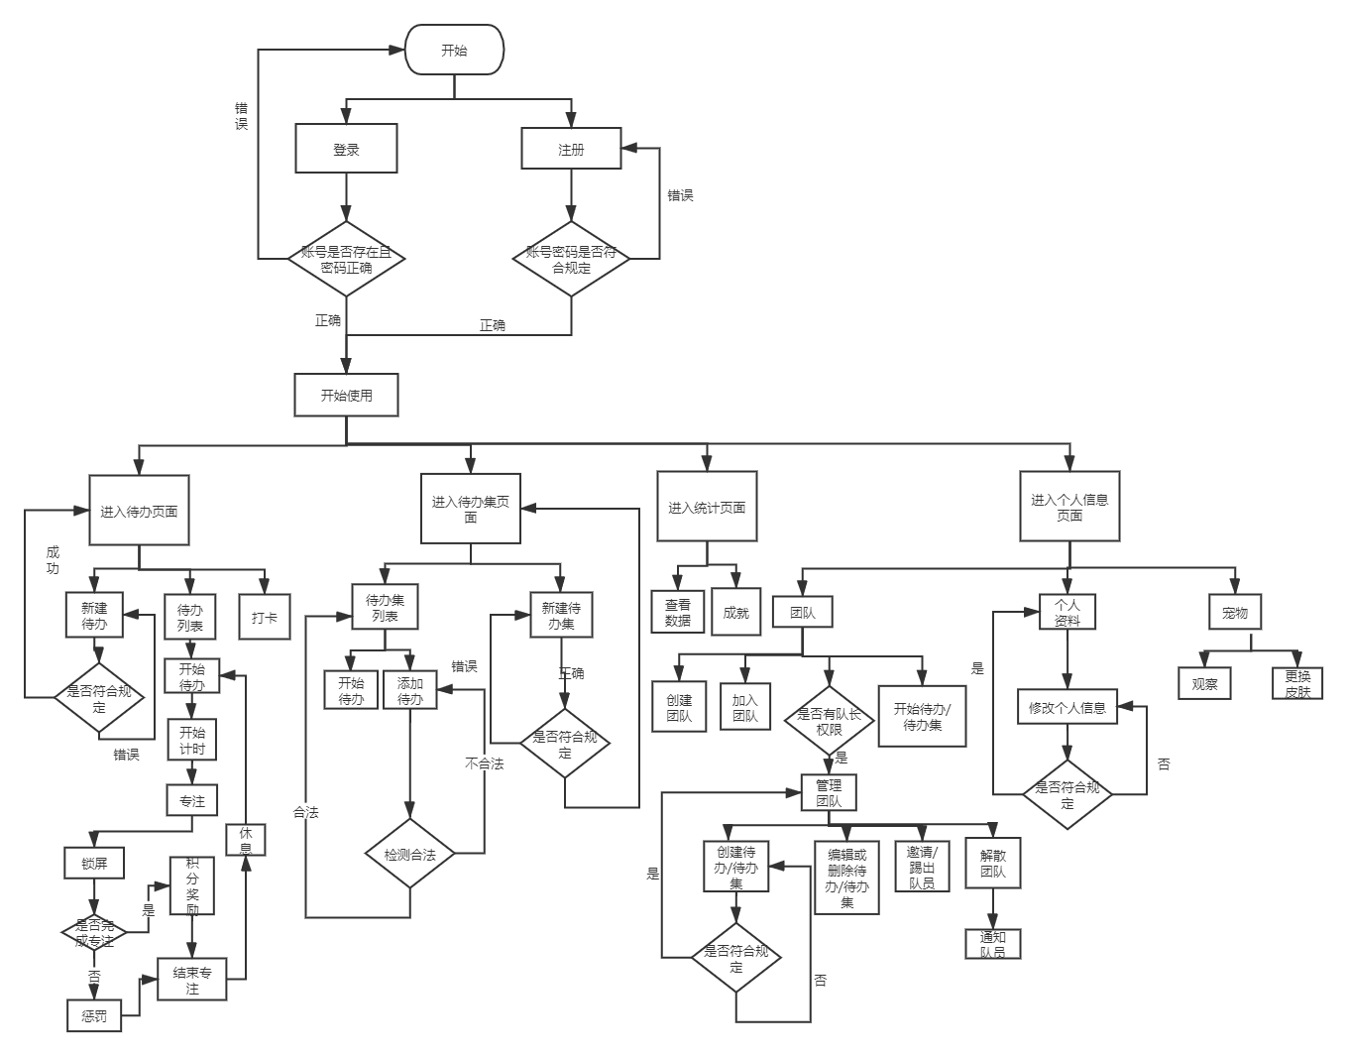

**2.4 结构**

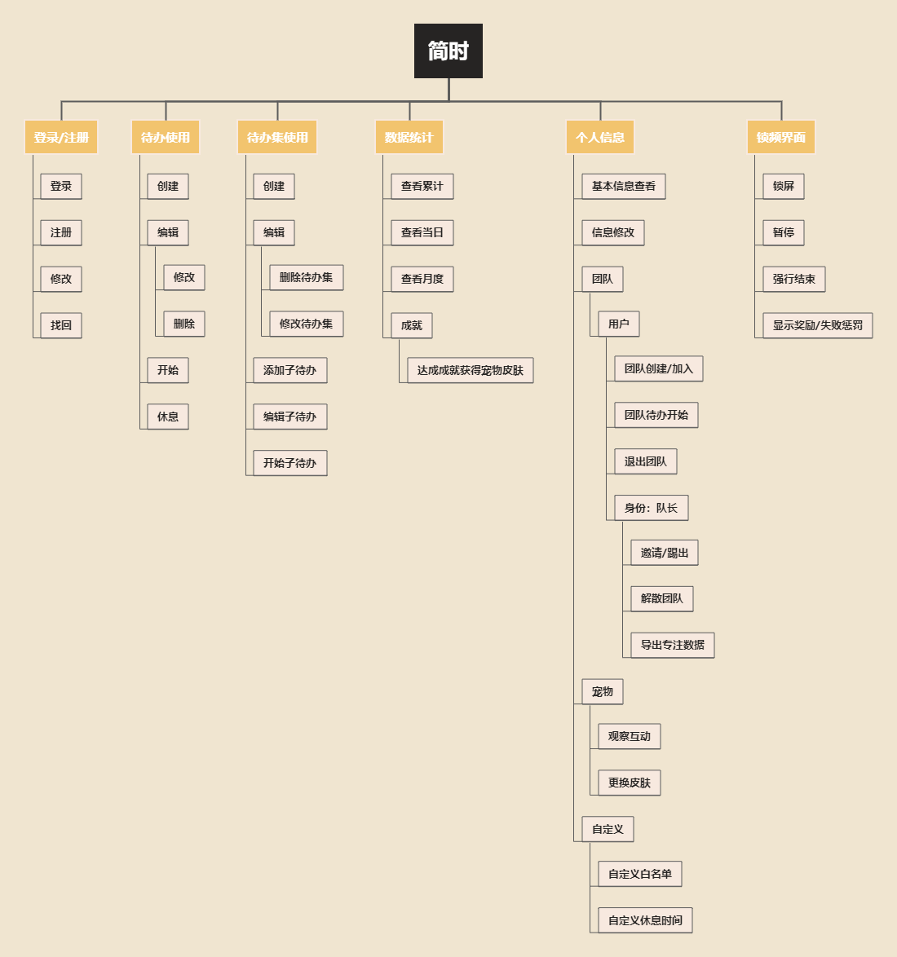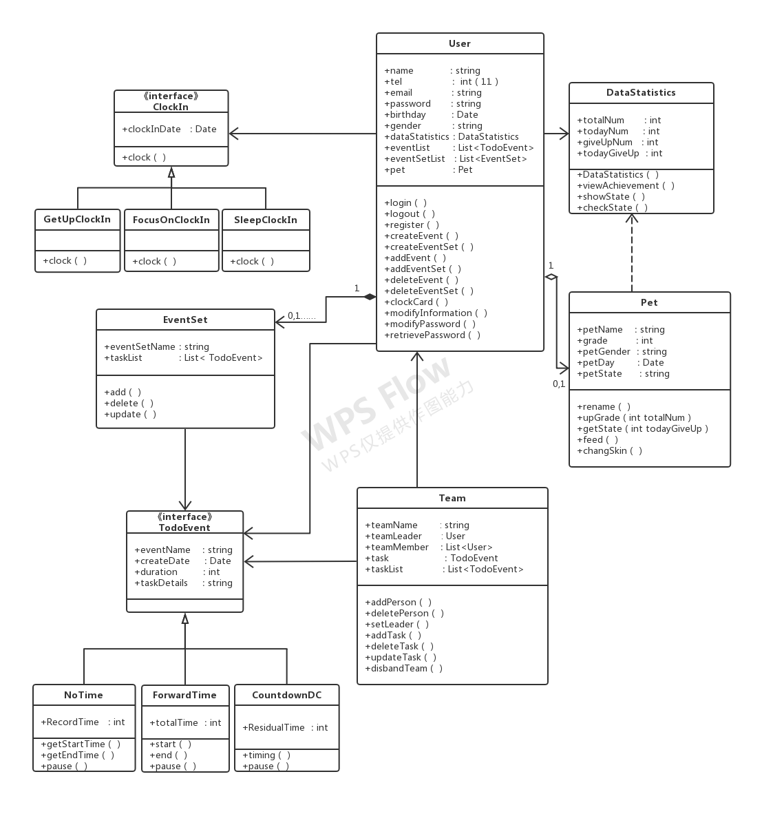

**2.5 功能需求与程序关系**

|  |  |  |
| --- | --- | --- |
| **功能需求** | **模块** | **描述** |
| 注册 | 登录注册模块 | 生成注册记录，记录用户的账号密码手机邮箱等 |
| 登录 | 登录注册模块 | 验证账号密码的准确性 |
| 修改密码 | 登录注册模块 | 修改原密码 |
| 找回 | 登录注册模块 | 找回密码 |
| 待办创建/编辑 | 待办使用模块 | 对待办项的创建修改删除等操作 |
| 待办开始 | 待办使用模块 | 开始一个未完成待办项 |
| 休息 | 待办使用模块 | 待办之间的休息 |
| 待办集创建/编辑 | 待办集使用模块 | 对待办集合项的创建修改删除操作 |
| 添加/编辑子待办 | 待办集使用模块 | 在待办集中对子待办的创建修改和删除操作 |
| 开始子待办 | 待办集使用模块 | 开始一个未完成的子待办项 |
| 查看累计/当日/月度数据 | 数据统计模块 | 查看相应内容的数据 |
| 查看奖励/惩罚情况 | 数据统计模块 | 查看累计/当日的奖励/惩罚数据 |
| 基本信息查看/修改 | 个人信息-信息模块 | 查看/修改账号信息 |
| 团队创建/加入/退出 | 个人信息-团队模块 | 创建/加入/退出团队 |
| 开始团队待办/待办集 | 个人信息-团队模块 | 开始一个未完成的团队待办或者团队待办集合 |
| 邀请/踢出成员 | 个人信息-团队模块 | 队长（权限提高的用户）邀请/踢出队员 |
| 解散团队 | 个人信息-团队模块 | 队长（权限提高的用户）解散一个团队 |
| 导出专注数据 | 个人信息-团队模块 | 队长（权限提高的用户）导出对应需求的专注数据 |
| 查看成就 | 数据统计模块 | 达成成就给予宠物皮肤更换 |
| 自定义 | 个人信息-自定义模块 | 自定义休息时间/白名单 |
| 宠物 | 个人信息-宠物模块 | 观察互动宠物、更换皮肤 |

**2.6 人工处理过程**

暂无。

**2.7 尚未解决问题**

开发知识还未完全掌握。

1. **接口设计**

## **3.1用户接口**

### **3.1.1用户注册**

功能要求：注册个人信息，包括邮箱、账号密码、手机号等等操作

性能要求：对性能要求在 1-2 秒内作出响应

界面要求：简约美观

输入项：由用户输入相关信息并点击触发该事件

输出项：注册成功与否

### **3.1.2用户登录**

功能要求：输入账号密码进行登录操作

性能要求：对性能要求在 1-2 秒内作出响应

界面要求：简约美观

输入项：由用户输入相关信息并点击触发该事件

输出项：登录成功与否

### **3.1.3添加待办**

功能要求：根据用户需要输入相关信息生成新的待办

性能要求：对性能要求在 1-2 秒内作出响应

界面要求：简约美观

输入项：由用户输入待办名称选择待办类别与待办时间并点击确定触发该事件

输出项：代办添加成功与否

### **3.1.4添加待办集**

功能要求：根据用户需要输入相关信息生成新的待办集

性能要求：对性能要求在 1-2 秒内作出响应

界面要求：简约美观

输入项：由用户输入待办集名称并点击触发该事件

输出项：代办集添加成功与否

### **3.1.5打卡管理**

功能要求：根据用户需要生成打卡事项

性能要求：对性能要求在 1-2 秒内作出响应

界面要求：简约美观

输入项：由用户输入相关打卡信息并点击触发该事件

输出项：打卡添加成功与否

### **3.1.6待办管理**

功能要求：根据用户需要对待办进行开始、暂停、删除等操作

性能要求：对性能要求在 1-2 秒内作出响应

界面要求：简约美观

输入项：由用户点击相应按钮触发该事件

输出项：待办开始、暂停、删除时显示成功与否以及对应的倒计时

### **3.1.7数据统计**

功能要求：用户查看使用本app的数据统计

性能要求：对性能要求在 1-2 秒内作出响应

界面要求：简约美观

输入项：由用户点击触发该事件

输出项：输出用户的累计专注、今日专注、月度数据等数据信息

### **3.1.8账号管理**

功能要求：用户可以修改个人资料或者选择退出登录

性能要求：对性能要求在 1-2 秒内作出响应

界面要求：简约美观

输入项： 由用户输入相关个人信息并点击触发该事件

输出项： 修改个人资料成功与否以及退出登录成功与否

### **3.1.9团队管理**

功能要求：用户可创建、加入、退出团队

性能要求：对性能要求在 1-2 秒内作出响应

界面要求：简约美观

输入项：由用户输入相关团队信心并点击触发该事件

输出项：创建、加入、退出团队成功与否

## **3.2外部接口**

硬件接口：无

软件接口：获取手机的权限，获取app的权限便于后期添加白名单

## **3.3内部接口**

内部接口方面，各模块之间采用函数调用、参数传递、返回值的方式进行信息传递。具体参数的结构将在数据结构设计的内容中说明。接口传递的信息将是以数据结构封装了的数据，以参数传递或返回值的形式在各模块间传输。

1. **运行设计**

**4.1 运行模块组合**

|  |  |  |  |  |  |  |
| --- | --- | --- | --- | --- | --- | --- |
| **事件** | **待办模块** | **待办集模块** | **登录注册模块** | **数据统计模块** | **个人信息模块** | **锁屏模块** |
| 登录/注册 |  |  | ✔ |  |  |  |
| 待办开始 | ✔ |  |  |  |  | ✔ |
| 待办创建/编辑 | ✔ |  |  |  |  |  |
| 子待办开始 | ✔ | ✔ |  |  |  | ✔ |
| 子待办创建/编辑 | ✔ | ✔ |  |  |  |  |
| 数据查询 |  |  |  | ✔ | ✔ |  |
| 团队使用 |  |  |  |  | ✔ |  |
| 团队管理 |  |  |  |  | ✔ |  |
| 个人信息编辑 |  |  |  |  | ✔ |  |
| 宠物 |  |  |  | ✔ | ✔ |  |
| 自定义 |  |  |  |  | ✔ |  |

**4.2 运行控制**

|  |  |
| --- | --- |
| **运行控制** | **控制方法** |
| 登录/注册 | 首页进行相应登录操作 |
| 待办开始 | 待办页面，通过待办项开始按钮进行 |
| 待办创建/编辑 | 待办页面，通过长按待办项进行 |
| 子待办开始 | 待办集页面，通过子待办项开始按钮进行 |
| 子待办创建/编辑 | 待办集页面，通过长按子待办项进行 |
| 数据查询 | 数据统计页面，通过日期选项框进行 |
| 团队使用 | 个人信息-团队页面，通过添加按钮和团队项以及团队子待办项进行 |
| 团队管理 | 个人信息-团队页面，通过团队项邀请踢出解散以及导出按钮进行 |
| 个人信息编辑 | 个人信息-信息页面，通过信息输入框和编辑按钮进行改变信息 |
| 宠物 | 个人信息-宠物页面，通过GIF表现宠物状态和交互，以及专注完成情况改变宠物状态，并且通过更换皮肤完成宠物的形态变换 |
| 自定义 | 个人信息-自定义页面，通过自定义输入框改变自定义信息 |

**4.3 运行时间**

暂无

1. **系统数据结构设计**
2. **系统出错处理设计**

**6.1 出错信息**

（1）非硬件错误：

数据库出错

数据处理出错

数据遗失

（2）通信错误

网络连接错误

登录失败

注册失败

服务器断开

**6.2 解决措施**

（1）数据库备份

（2）出错日志文件

（3）权限操作记录文件

（4）自修复功能

（5）人工修复功能